j0103394הַרוּּחַ הׁשוֹבָב....

1. 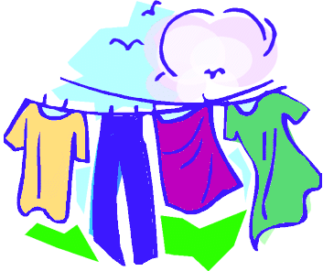מִי מנִיעַ הֲווִילון בּחֲלונִי ?

**[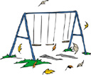](http://www.clipart.com/en/close-up?o=3947011&memlevel=A&a=c&q=autumn&k_mode=&s=721&e=738&show=&c=&cid=&findincat=&g=&cc=&page=41&k_exc=&pubid=)**מִי מַרקִיד עלֵי אִילָן שבּגָנִי ?

**פזמון:**

זֶה הרוּּחַ

זֶה הרוּּחַ הַֹֹשוֹֹֹבָב,

זֶה הרוּּחַ שֶהֵבִיא אִתּוֹֹ

הסְתָיו.

1. מִי יִבֵּש אֶת הכּבָסִים כּל- כּך מַהֵר ?

****מִי פִּיזֵר עֲלֵי ֹשָלֶכֶת בּחָצֵר ?

**פּזְמון:**

זֶה הַרוחַ.....

1. מִי חֲטָף אֶת כּובַעִי מְעַל הַראש ?

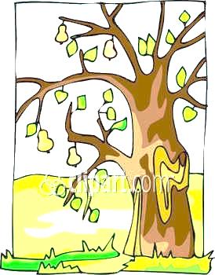מִי לָחַש: "כּדַאִי כּבָר אֲפודָה לִלְבּוש" ?

**פּזְמון:**

זֶה הַרוחַ.....